Am Maiskogel beginnt die Zukunft –

„Wir bringen zusammen, was zusammengehört“

Erster Bauabschnitt der Verbindung Kaprun-Kitzsteinhorn abgeschlossen

Die Eröffnung der MK Maiskogelbahn und des multifunktionalen Kaprun Centers am 14. Dezember 2018 setzt neue Maßstäbe in Qualität und Komfort. Der erste Bauabschnitt des Generationenseilbahnprojekts - die Verbindung Kaprun-Maiskogel-Kitzsteinhorn - ist damit abgeschlossen. Das neue Kaprun Center vereint Talstation, Kassen, Skidepot, einen Intersport Bründl Sport- und Rentshop sowie die Unternehmenszentrale der Gletscherbahnen Kaprun AG unter einem Dach und wird ab 2019 auch der Startpunkt für die K-onnection zum Kitzsteinhorn sein. Die Verbindung der Skigebiete Maiskogel und Kitzsteinhorn ist nicht nur ein Meilenstein für den alpinen Bergtourismus, sie setzt auch neue Impulse in der Region Zell am See-Kaprun.

Neue Ära in Kaprun: Erster Schritt des Generationenprojektes realisiert
Mit der Eröffnung der neuen MK Maiskogelbahn und des Kaprun Centers sowie dem planmäßigen Baufortschritt der 3K K-onnection liegt das Generationenprojekt der Superlative - die seilbahntechnische Verbindung Kaprun-Maiskogel-Kitzsteinhorn - voll im Zeitplan. Nach der Verschmelzung der beiden Kapruner Bergbahnen im Dezember 2017 konnte bereits im April 2018 der Grundstein für die beiden Seilbahnen MK Maiskogelbahn und die 3K
K-onnection gelegt und der Bau gestartet werden. “In Summe waren rund 240 Fachkräfte von überwiegend regionalen Unternehmen am Bau beteiligt und haben gemeinsam mit 30 Spezialisten der Gletscherbahnen Kaprun in nur acht Monaten Großartiges geleistet. Mit der Eröffnung der MK Maiskogelbahn und des Kaprun Centers beginnt nicht nur für den Maiskogel eine neue Ära, die direkte Verbindung von Kaprun zum Kitzsteinhorn rückt damit einen großen Schritt näher“, berichtet Norbert Karlsböck, Vorstand der Gletscherbahnen Kaprun AG.

10er-Kabinenbahn mit neuer Mittelstation auf den Maiskogel
Die neue MK Maiskogelbahn verbindet in zwei Sektionen das Kapruner Ortszentrum (768 m) über die neue Mittelstation Stanger (1.137m) mit der Maiskogel-Bergstation (1.570 m). Die 10er-Kabinen-Einseilumlaufbahn bringt in nur zwölf Minuten Fahrzeit bis zu 2.800 Personen pro Stunde auf den Familienberg. „Auch durch die neue Mittelstation Stanger wird der Kapruner Hausberg wesentlich aufgewertet. Diese erschließt komfortabel das für Anfänger und Skischulen ideale Areal“, freut sich Norbert Karlsböck über die Qualitäts- und Komfortverbesserung am Maiskogel. Durch die neue Talfahrtmöglichkeit kann der Skibetrieb in der oberen, schneesicheren Sektion verlängert werden. Der Maisilift und die 6er-Almbahn – die sich im oberen Bereich des Skigebietes Maiskogel befinden – bleiben unverändert bestehen.

Kaprun Center: neue multifunktionale Talstation und zentrales Servicecenter
Das neue Kaprun Center ist nicht nur die Talstation der neuen MK Maiskogelbahn, es vereint zudem fünf Kassenplätze, Gästeinfo, Skidepot, einen Intersport Bründl Sport- und Rentshop sowie die Unternehmenszentrale der Gletscherbahnen Kaprun AG unter einem Dach.
Das innovative Kapruner Unternehmen Intersport Bründl setzt mit dem Sport- und Rentshop in puncto Ambiente und Funktionalität wiederum neue Maßstäbe. Die Kunden erwartet Top-Sportkompetenz auf 2.000 m² in einem einzigartigen Shopping-Ambiente mit großer Auswahl, bester Beratung und vielen Extras – von einer großzügigen Relax Lounge, Kinderspielecke bis hin zu den Boot-DOC-Fuß-Scan und Boot-Fitting-Stationen sowie einer großen Videowall. Das neue attraktive Skidepot mit bis zu 2.000 Stellplätzen bietet zudem einen großzügigen Beautybereich und wird ebenfalls von Intersport Bründl betreut.

Starker Wirtschaftsmotor für die gesamte Region und das Land Salzburg
Die im September 2017 einstimmig beschlossene Verschmelzung der Gletscherbahnen Kaprun AG und der Maiskogel Betriebs AG legte den Grundstein für das Generationen-Seilbahnprojekt. Mit dem gleichzeitigen Baubeschluss der seilbahntechnischen Verbindung der Skigebiete Maiskogel und Kitzsteinhorn wurde der Beginn einer neuen Ära des alpinen Bergtourismus in Zell am See-Kaprun eingeläutet. Die Verschmelzung der beiden Seilbahnunternehmen ergibt nun die lange angestrebte Einheit der beiden Kapruner Skigebiete Maiskogel und Kitzsteinhorn und damit die Möglichkeit, ein einzigartiges, größeres und abwechslungsreicheres Wintersport- und Ganzjahresresort zu entwickeln. „Das Projektinvestment von 81,5 Millionen Euro löst in der gesamten Region eine enorme Umwegrentabilität in unterschiedlichen Branchen sowie eine höhere Wertschöpfung aus. Es ist, nach der Erschließung des Kitzsteinhorns vor mehr als 50 Jahren, bei weitem die größte Investition, die durch die Gletscherbahnen Kaprun AG getätigt wurde. Das Unternehmen setzt damit wiederum einen starken Impuls für einen neuen Aufbruch im Ort und in der gesamten Region. Jetzt gilt es, die Erweiterung und Verbesserung des touristischen Angebotes im Ort sowie die Umsetzung des geplanten Verkehrskonzepts rasch zu realisieren. Diese nachhaltigen Gemeinschaftsleistungen des Ortes braucht es, um den Erfolg des Verbindungsprojektes und die Wirtschaftskraft des Unternehmens langfristig zu sichern“, so Dr. Arno Gasteiger, Aufsichtsratsvorsitzender der Gletscherbahnen Kaprun AG.
„Als begeisterter Skifahrer und Wintersportler ist es mir eine ganz besondere Freude, bei der heutigen Eröffnung der MK Maiskogelbahn dabei zu sein. Der Tourismus ist ein zentrales Standbein der Konjunktur und trägt ganz maßgeblich zum wirtschaftlichen Erfolg des Landes bei. Er schafft und sichert Arbeits- und Ausbildungsplätze und ist ein Investitionsmotor, der sich als krisenfest erwiesen hat. Das Kitzsteinhorn ist ein ganzjähriger Besuchermagnet, der sich auch für viele andere Tourismusbetriebe in der Region bzw. im ganzen Land positiv auswirkt. Mit der MK Maiskogelbahn und in weiterer Folge mit der Verbindung von Kaprun auf das Kitzsteinhorn wird der Tourismus in unserem Land weiter nachhaltig gefestigt“, betonte Landeshauptmann-Stellvertreter Dr. Christian Stöckl, der bei der Eröffnung als offizieller Vertreter des Landes dabei war und allen Beteiligten zum erfolgreichen Projekt gratulierte.
Generationenprojekt belebt Kaprun
Die neue MK Maiskogelbahn ist wesentlicher Teil des „Masterplan Kaprun 4.0“ von Gemeinde Kaprun, Tourismusverband Kaprun und Gletscherbahnen Kaprun AG. „Der zentrale, fußläufige erreichbare Maiskogel gewinnt für Einheimische und Gäste mit der neuen MK Maiskogelbahn weiter an Attraktivität und wird insgesamt das Ortszentrum maßgeblich beleben. Die Kabinen bieten, gegenüber der bisherigen Sesselbahn, mehr Sicherheit und Komfort und machen Skifahren mit Kindern um vieles einfacher“, freut sich Kapruns Bürgermeister Manfred Gaßner über die neue Infrastruktur. Ab Dezember 2019 ist die Umsetzung eines neuen Verkehrskonzepts und -leitsystems geplant, das Ski- und Dorfbusangebot wird optimiert und eine moderne neue Bushaltestelle an der Talstation errichtet. „Das Unternehmen Gletscherbahnen Kaprun AG ist mit bis zu 350 Mitarbeitern nicht nur der größte Arbeitgeber in Kaprun, mit dem Verbindungsprojekt ist es wiederum der Motor für die zukünftige touristische Entwicklung des Ortes“, ergänzt Manfred Gaßner.

Kapruner Familienberg in neuer Qualität
Die Eröffnung der neuen MK Maiskogelbahn und des Kaprun Centers stellen eine enorme Qualitätsverbesserung für Kapruner Gäste und Tourismusbetrieb dar und werden schon in dieser Wintersaison das Ortszentrum sowie die Gastronomie am Maiskogel weiter beleben. Die komfortablen Kabinen und die neue Mittelstation Stanger - rund um das sanfte, weite Gelände beim Maisilift - bieten Familien und Kindern mehr Sicherheit sowie hohen Komfort. Vorteile, die auch für Skischulen wesentliche Verbesserungen bringen. Eine weitere Premiere wird es dann noch im Sommer 2019 geben: Die Wander- und Bikewege am Maiskogel werden erstmals vom Ortszentrum aus bequem mit einer Seilbahn erreichbar sein. „Mit der neuen Qualität am Maiskogel ist der erste Schritt unseres Kapruner Generationenprojektes gesetzt. Die K-onnection Kaprun-Maiskogel-Kitzsteinhorn bietet die Grundlage einer historischen Chance für Kaprun und die gesamte Region mit einer neuen Qualitäts- und Serviceoffensive den klaren Fokus auf eine höhere Wertschöpfung und Preisdurchsetzung zu richten. Diese Chancen gilt es nun zu ergreifen und konsequent umzusetzen“, erklärt Christoph Bründl, Obmann des Tourismusverbandes Kaprun begeistert.

Ab Dezember 2019:
Mit 3K K-onnection Ski-in-Ski-out und Seilbahnkette der Superlative
Für die 3K K-onnection konnten die Berg- und Talstation sowie die Stützenbauten bereits im Rohbau errichtet werden. Nach der Winterpause werden im Frühjahr 2019 die Bauarbeiten zur Fertigstellung von Salzburgs erster Dreiseilumlaufbahn wieder aufgenommen. Im Dezember 2019 wird die langersehnte Skigebietsverbindung Kaprun – Maiskogel – Kitzsteinhorn Realität sein. Die 3K K-onnection wird dann für die Region Zell am See–Kaprun neue und einzigartige Wettbewerbsvorteile eröffnen: Kaprun wird erstmals Ski-in-Ski-out bieten können. Die einmalige Panoramafahrt von 768 Meter bis auf TOP OF SALZBURG auf 3.029 Meter verbindet das Ortszentrum mit dem 100% schneesicheren Gletscherskigebiet. Es entsteht mit sechs Seilbahnen die längste durchgehende Seilbahnachse der Ostalpen und überwindet mit 2.261 Meter auch die größte Höhendifferenz. „Diese Panoramafahrt ist eine einzigartige Attraktion, die an Exklusivität ihresgleichen in Europa sucht. Durch das innovative Gesamtkonzept der Seilbahnverbindung Kaprun-Maiskogel-Kitzsteinhorn ist in Kaprun eine Aufbruchsstimmung entstanden. Die Verbindung Kaprun über den Maiskogel zum Kitzsteinhorn ist eine Investition in die Zukunft der nächsten Generationen von Kaprun und essentiell für den langfristigen Erfolg unseres Unternehmens“, erklärt Gletscherbahnen-Vorstand Norbert Karlsböck.

Mehr Informationen finden Sie unter www.k-onnection.com und www.kitzsteinhorn.at

Das Kitzsteinhorn – Der Gletscher

Das Kitzsteinhorn in der Region Zell am See-Kaprun ist das einzige Gletscherskigebiet im Salzburger Land. Auf 3.000 Metern erleben Wintersportler hundertprozentige Schneesicherheit von Oktober bis in den Frühsommer. Mit dem Maiskogel verfügt Kaprun über ein zweites - familienfreundliches - Skigebiet, das nun durch das Generationenprojekt direkt mit dem Gletscher verbunden wird. Als erster Schritt wird im Dezember 2018 die
MK Maiskogelbahn, eine 10er Einseilumlaufbahn auf den Maiskogel eröffnet. Ein Jahr später nimmt die
3K K-onnection den Betrieb auf. Diese erste Dreiseilumlaufbahn Salzburgs wird dann die Gäste vom Maiskogel direkt in den Bereich Langwied am Kitzsteinhorn bringen. So wird es ab Dezember 2019 möglich sein, die Gipfelstation am Kitzsteinhorn (TOP OF SALZBURG 3.029 Meter) mit einer Perlenkette von sechs Seilbahnen direkt vom Kapruner Ortszentrum (768 Meter) über den Maiskogel zu erreichen. Die zwölf Kilometer lange Panoramafahrt wird nicht nur die längste durchgehende Seilbahnachse sein, sondern mit 2.261 Höhenmeter auch die größte Höhendifferenz in den Ostalpen bequem überwinden.

Daten & Fakten

K-ONNECTION Kaprun – Maiskogel - Kitzsteinhorn
MK Maiskogelbahn
TECHNIK
Seilbahn-System  Leitner ropeways | Einseilumlaufbahn  123 Kabinen, je 10 Personen
Förderleistung | 2.800 P/h  bei max. Fahrgeschwindigkeit 6m/s
Höhenlage | Talstation 768 m  Mittelstation 1.137 m  Bergstation 1.570 m
Länge | 3.813 m
Fahrzeit | 12 Min.
ZEITPLAN | Baustart 12. April 2018
 | Eröffnung Dezember 2018
3K K-onnection
TECHNIK
Seilbahn-System  Doppelmayr Seilbahnen GmbH | 3S - Dreiseilumlaufbahn  32 Kabinen je 32 Personen
Förderleistung | 2.700 P/h  bei max. Fahrgeschwindigkeit 8m/s
Höhenlage | Talstation 1.570 m  Bergstation 1.975 m
Länge | 4.311 m
Fahrzeit | 9,1 Min.
ZEITPLAN | Baustart 12. April 2018
 | Eröffnung Dezember 2019
Kaprun Center
Service Center | - Kassen & Info  - Depot mit bis zu 2.000 Stellplätzen  - Intersport Bründl Rent & Sportshop
Unternehmenszentrale | Office Gletscherbahnen Kaprun AG
ZEITPLAN | Baustart Herbst 2017  Eröffnung 14. Dezember 2018
Investment
- MK Maiskogelbahn  - 3K K-onnection  - Kaprun Center | EUR 81,5 Mio

UNTERNEHMEN Gletscherbahnen Kaprun Aktiengesellschaft

Aktionäre Gemeinde Kaprun (34,00 %)
Kapruner Tourismus Holding GmbH (33,34 %)
Tourismusverband Kaprun (9,30 %)
Kapruner Promotion & Lifte Ges.m.b.H. (7,20 %)
Private und MitarbeiterInnen der Gesellschaft (16,16 %)

Aufsichtrat Dr. Arno Gasteiger, Vorsitzender
Bürgermeister Manfred Gaßner, Vorsitzender-Stellvertreter

Vorstand Ing. Norbert Karlsböck

Prokuristen Ing. Günther Brennsteiner (Prokurist Technik)
MMag. Thomas Maierhofer (Prokurist Finanzen I Gastronomie)
Albert Rattensperger (Prokurist Bereich Maiskogel)

Verschmelzung Gletscherbahnen Kaprun AG und Maiskogel Betriebs AG
14.08.2017 Unterzeichnung Fusionsvertrag
28.09.2017 Fusionsbeschlüsse in den Hauptversammlungen der beiden AGs
01.12.2017 Rechtswirksame Verschmelzung

Kennzahlen Geschäftsjahr 2016/17 (Kitzsteinhorn und Maiskogel)
Gesamterträge 41,7 Mio Euro
Erstzutritte 1,044.598 Gäste
Team bis zu 350 Mitarbeiterinnen und Mitarbeiter

MEILENSTEINE
>Gletscherbahnen Kaprun AG
1963 | Gründung der Gletscherbahnen Kaprun AG – Ing. Wilhelm Fazokas, Kapruner Bürgermeister und Werksgruppenleiter der Tauernkraftwerke, ist Initiator und treibende Kraft des visionären Projektes, das Kitzsteinhorn als Sommerskigebiet zu erschließen.
1965 | Erstes Gletscherskigebiet Österreichs eröffnet am Kitzsteinhorn.
1966 | Mit der Eröffnung der dritten Sektion der Luftseilbahn am 26. November erreichen die Gäste vom Alpincenter aus erstmals die Gipfelstation auf 3.029 m.
1968 | Salzburgs höchstgelegenes Restaurant, das Gipfelhaus, empfängt die ersten Gäste auf 3.029 m.
1969 | Eröffnung des Schmiedingergletscherliftes.
1970 | Die neue Doppelsesselbahn „Schmiedinger-Gratbahn“ erhöht Beförderungskomfort und -leistung.  Über den „Hanna Stollen“, einem 360 Meter langen Stollen von der Gipfelstation an die Südflanke des Berges, wird der Gletscher auch für Fußgänger erreichbar.
1973 | Mit der Eröffnung des SB- und Bedienungsrestaurants „Alpincenter“ setzen die Gletscherbahnen Kaprun am Kitzsteinhorn auch gastronomisch neue Maßstäbe.
1974 | Mit der Eröffnung der ersten alpinen und wetterunabhängigen Stollenbahn GBK2 vom Tal bis zum Alpincenter erfolgt eine Steigerung der Transportkapazität ab Tal auf 1.500 Gäste pro Stunde.
1977 | Mit dem Krefelderhüttenlift erschließen die Gletscherbahnen Kaprun erstmals auch den mittelalpinen Bereich des Kitzsteinhorns.
1981 | Ausbau der Gipfelbahn und Gipfelstation: Erhöhung der Stütze 7 auf 113,6 Meter (welthöchste Seilbahnstütze 1966 - 2017), neue vergrößerte Seilbahn-Kabinen (60 statt 36 Personen) und Errichtung der zweiten Etage der Gipfelstation.
1982 | Die weltweite Erfolgsgeschichte der Live-Panoramakameras startet am Kitzsteinhorn: Eine Panoramakamera überträgt erstmals Live-Bilder vom Gletscher.
1987 | Die Doppelsesselbahn „Sonnenkarbahn“ erschließt das Sonnenkar.
1988 | Mit den neuen Magnetköpflliften am Gletscherplateau bietet sich ein ganzjährig schneesicherer Anfängerbereich am Kitzsteinhorn.  Mit den neuen Kassen und einem Buffet entsteht an der Talstation ein neuer Servicebereich.
1990 | Der „Gletscher Shuttle“ verbindet die Gipfelstation mit dem Gletscherplateau – die neue Standseilbahn garantiert eine komfortable und ganzjährige Erreichbarkeit des Gletschers.  Mit der kuppelbaren Vierersesselbahn „Langwiedbahn“ wird der mittelalpine Bereich Langwied und ein beliebtes Freeridegebiet erschlossen.  Mit dem „Keeslift“ wird das zentrale Gletscherskigebiet weiter erschlossen.  Eröffnung des ersten Funparks für die „jungen Wilden“.  Übernahme der acht Schleppliftanlagen der Kesselfall-Alpenhaus-Ges.m.b.H  und der Kapruner Lifte GmbH in Kaprun (Maiskogel, Schaufelberg, Lechnerberg).
1991 | Die „Panoramabahn“ (8er-Kabinenumlaufbahn) ersetzt die 1965 erbaute Luftseilbahn GBK1.
1992 | Die neue „Gratbahn“ (kuppelbare Vierersesselbahn mit Hauben) ersetzt die 1970 erbaute „Schmiedingergratbahn“.
1993 | Anstelle des Berghauses wird die Schirmbar errichtet.
1994 | Im Februar wird das Bedienungsrestaurant „Gletschermühle“ eröffnet.  Weltweit erstes FIS-Snowboard-Weltcuprennen am Kitzsteinhorn.
1995 | Bau Kitzlifte I + II.  Bau der neuen Schmiedingergletscherlifte I + II.
1997 | Mit der 6er-Sonnenkarbahn werden auch neue Pisten im Sonnenkar eröffnet.
1999 | Mit der Schneianlage „Kitzsteinhorn I“ können erstmals die Pisten Langwied bis Alpincenter beschneit werden.
2000 | Das 1972 bis 1974 erbaute Alpincenter wird zu einem modernen Gastronomie- (SB-Marktrestaurant, Skyline Bar) und Servicezentrum umgebaut.  11.11.: Seilbahnunglück in der Tunnelbahn GBK2. Weltweite Trauer um die 155 Opfer; das Unglück erschüttert Kaprun und das Unternehmen.
2001 | Am 23.12. wird die Doppelseilumlaufbahn „Gletscherjet 1“ eröffnet
2002 | Mit der Inbetriebnahme der Einseilumlaufbahn „Gletscherjet 2“ ist eine zweite Zubringerbahnen-Achse bis zum Alpincenter gesichert.  Mit der Schneianlage „Kitzsteinhorn II“ wird erstmals bis zum Gletscherrand beschneit.
2003 | Im Sommer wird am Gletscherplateau erstmals für Nichtskifahrer ein Spaß- und Rutschangebot im Sommerschnee angeboten.
2004 | 11.11.: Eröffnung der Gedenkstätte für die Opfer des Seilbahnunglücks.
2005 | Verkauf der Liftanlagen am Maiskogel an die Maiskogel Betriebs AG (31.12.2005)  Start der gastronomischen Serie HOCHGENUSS: Spitzenköche kochen an einzelnen Terminen am Kitzsteinhorn.
2006 | Glacier Park, Easy Park und Central Park – mit drei Snowparks entsteht am Kitzsteinhorn eines der größten Freestyle-Zentren in den Alpen.  Juli und August: Premiere für die ICE ARENA am Gletscherplateau.
2007 | Die kuppelbare 6er-Sesselbahn „Kristallbahn“ erschließt einen neuen wind- und wetterbegünstigten Pistenbereich.  Anfang Jänner eröffnet das erste ICE CAMP, eine jedes Jahr von Künstlern neu gestaltete Iglulandschaft ganz aus Schnee und Eis.
2009 | Erweiterte Schneianlagen und Pumpstation „Gletschersee II“  Beginn der intensiven Zusammenarbeit mit dem Salzburger Institut für Ökologie, das das Unternehmen nun bei allen Planungs- und Bauarbeiten sowie bei den Rekultivierungsmaßnahmen und Hochlagenbegrünungen begleitet.
2010 | Eröffnung „Gipfelwelt 3000“ (Panorama-Plattform Top of Salzburg, Cinema 3000) – eine hochalpine Erlebniswelt und Ganzjahresangebot, als zweites wirtschaftliches Unternehmensstandbein neben dem Gletscherskigebiet.  Umbau Gipfel-Restaurant.  Freeride XXL – Safety first! Mit 5 Freeride-Routen und einem Informationssystem wird ein im alpinen Raum richtungsweisendes Angebot für Freerider geschaffen.  ISO-Zertifizierung nach ISO 9001 (Qualitätsmanagment) und ISO 14001 (Umweltmanagement) für alle Unternehmensbereiche – als erstes österreichisches Bergbahnunternehmen.
2011 | Erweiterung der Gipfelwelt 3000 um die „Nationalpark Gallery“ (360 m langer Stollen mit 5 Infostationen und Panorama-Plattform direkt an der Grenze zum Nationalpark Hohe Tauern).  Erweiterung Schneeanlage mit Pump- & Kleinkraftwerk „Grubbach“ („Im Winter Schnee, im Sommer Strom“) und Zufuhrleitung bis Langwied-Speicher.
2012 | Partnerschaftsvertrag wurde mit dem Nationalpark Hohe Tauern geschlossen.  Auf bestehenden Wegen werden drei naturnahe Mountainbike Freeride-Trails mit einzigartigen 1.500 Metern Höhendifferenz und 12 Kilometern Länge errichtet.
2013 | Neu im Bereich Langwied: Die bis zu 63 % steile Piste 14 „Black Mamba“.
2015 | Eröffnung der neuen Bahnen-Achse Gletscherjet 3 + 4.  Verlegung der Kitzlifte und des Magnetköpfllifts, Abbau Keeslift sowie Neubau Schneehasenlift  Zertifizierung nach ISO 50001 für Energiemanagement.  Österreichs erstes Gletscherskigebiet feiert seinen 50er.
2017 | Verschmelzung der Gletscherbahnen Kaprun AG und der Maiskogel Betriebs AG.  Eröffnung des neuen Kinderspielplatzes KIDSsteinhorn.  Weiterer Ausbau der Beschneiungsanlage am Kitzsteinhorn.  Eröffnung Team Camp Kitzsteinhorn.
2018 | Spatenstich für die beiden neuen Seilbahnen MK Maiskogelbahn und  3K Kaprun – Kitzsteinhorn K-onnection (12. April 2018).  Eröffnung MK Maiskogelbahn und Kaprun Center (14. Dezember 2018).
2019 | Erstmaliger Sommerbetrieb Maiskogel.  Eröffnung 3K Kaprun – Kitzsteinhorn - K-onnection (geplant Dezember 2019)  und Fertigstellung der Skigebietsverbindung.
2020 | Erstmaliger Sommerbetrieb der 3 K (geplant Juli/August).

>Maiskogelbahn Betriebs AG
2002 | Gründung der Maiskogel Betriebs AG  Errichtung der ersten Beschneiungsanlage, Pistenerweiterung auf ca. 45 ha
2004 | Pacht der Anlagen von den Gletscherbahnen Kaprun AG  Errichtung der Panoramabahn Schaufelberg, kuppelbare 4er Sesselbahn  Weitere Pistenerweiterung
2006 | Gesamtübernahme des Skigebietes von der Gletscherbahnen Kaprun AG (1.1.2006)  Übernahme der Maiskogel Seilbahn von Verbund Austria Hydro Power AG  Errichtung Almbahn, kuppelbare 6er Sesselbahn  Pistenerweiterung auf ca. 55 ha  Ausweitung der Beschneiungsanlage
2009 | Bau Tellerflift Maisilift  Weiterer Ausbau der Pistenfläche und Beschneiungsanlage
2010 | Errichtung Alpine Coaster Maisiflitzer
2011 | Errichtung des Familien- und Freizeitparks inkl. Gras-Skipiste
2013 | Errichtung Mais-Alm, Gastronomieangebot Talstation  FIS Grasski-Weltcup 2013, offizielle Gras-Ski Trainingspiste des ÖSV
2014 | Bau Skipisten Unterführung/Zufahrt Zaglgut  FIS Gras-Ski-Weltcup 2014
2014/15 | FIS Gras-Ski-Weltcup Finale 2015  Betriebseinstellung der Maiskogel Seilbahn
2016 | FIS Gras-Ski-Weltcup 2016
2017 | Verschmelzung in die Gletscherbahnen Kaprun AG

Fotoindex

Kitzsteinhorn - Gletscherbahnen Kaprun AG

Download – Text und Bild: https://www.kitzsteinhorn.at/de/service/backstage/presse/eroeffnung-mk-maiskogelbahn-pr3666
Bei Nennung des Fotocredits ist die Verwendung der Bilder kostenfrei.

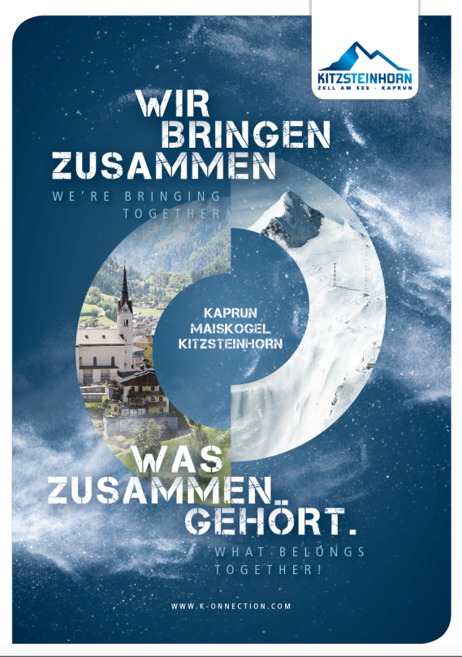 | Seit Jahrzehnten gibt es in Kaprun den Wunsch die beiden Hausberge zusammenzubringen. Mit der seilbahntechnischen Verbindung von Kaprun über den Maiskogel bis zum Kitzsteinhorn wird bis 2019 der Generationentraum Realität.  Bild: Wir bringen zusammen, was zusammen gehört.  © Kitzsteinhorn
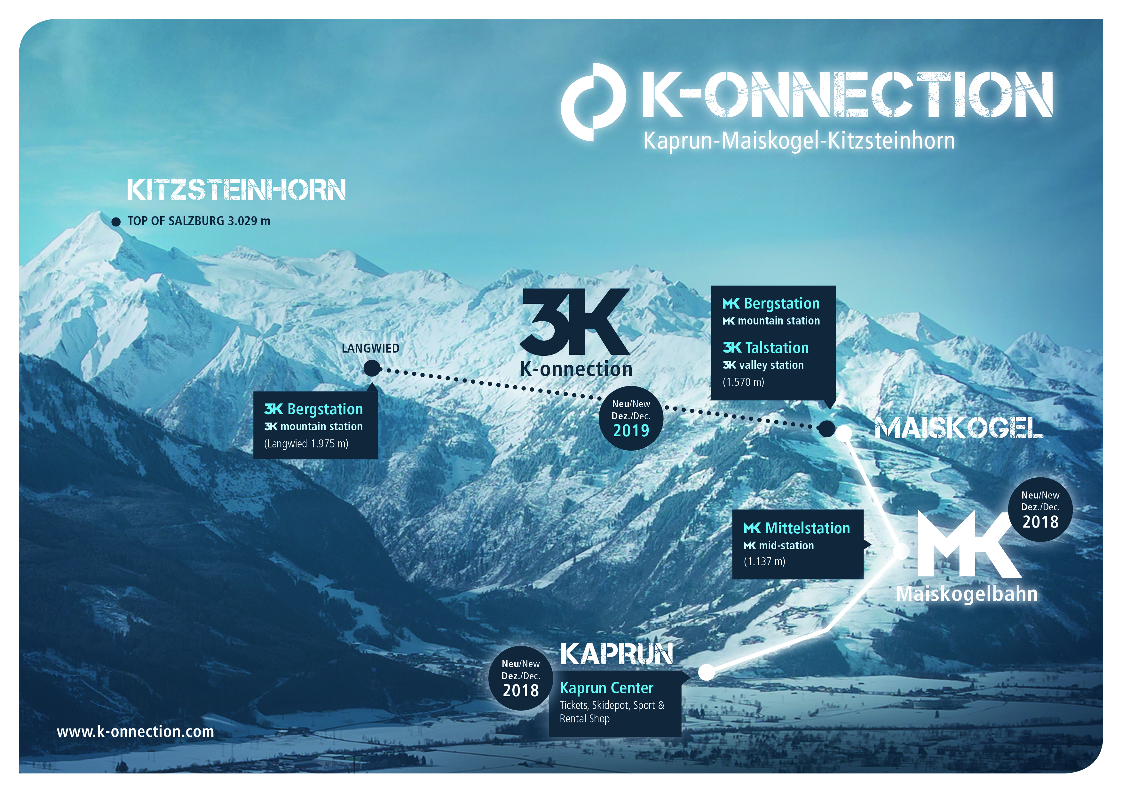 | Die direkte Verbindung vom Ort Kaprun über den Maiskogel zum Kitzsteinhorn - das ambitionierte Projekt der Gletscherbahnen Kaprun AG: Mit der MK Maiskogelbahn ist die erste Etappe realisiert. Die Verbindung vom Maiskogel zum Kitzsteinhorn wird mit der 3K K-onnection im Dezember 2019 geschaffen.  © Kitzsteinhorn
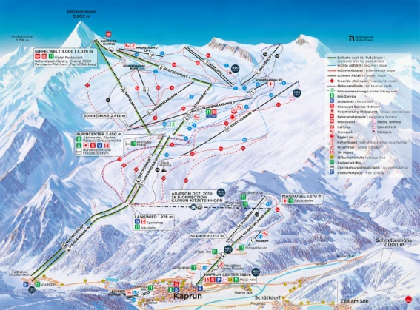 | Wie eine Perlenkette reiht sich die neue Seilbahnverbindung von Kaprun aus zum Kitzsteinhorn aneinander. Ab Dezember 2019 bietet die neue Verbindung für Kaprun erstmals Ski-in-Ski-out sowie eine im gesamten Alpenraum einzigartige Panoramafahrt vom Kapruner Dorfzentrum (768 m) bis auf TOP OF SALZBURG 3.029 m.  Bild: Übersicht Skigebiet Kitzsteinhorn – Maiskogel  © Kitzsteinhorn
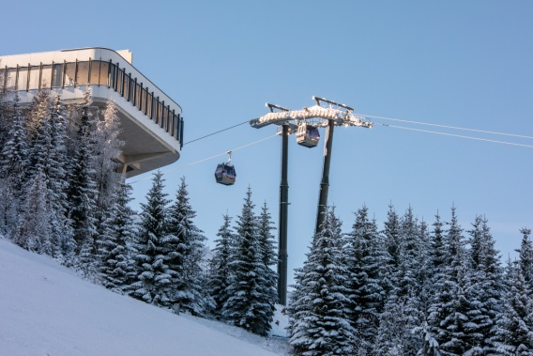 | Die MK Maiskogelbahn, eine 10er Einseilumlaufbahn, erschließt den Kapruner Familienberg in neuer Qualität. Die Bergstation MK Maiskogelbahn ist gleichzeitig die Talstation der 3K K-onnection – Salzburgs erste Dreiseilumlaufbahn wird im Dezember 2019 eröffnet.  © Kitzsteinhorn
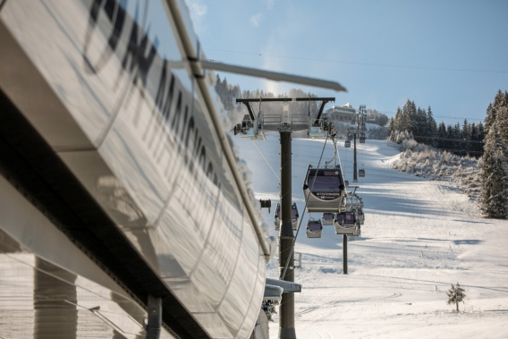 | Die neue Mittelstation Stanger liegt auf 1.137 m, sie erschließt komfortabel das sanfte weite Gelände rund um den Maisilift, ein ideales Areal für Anfänger- und Skischulen.  © Kitzsteinhorn
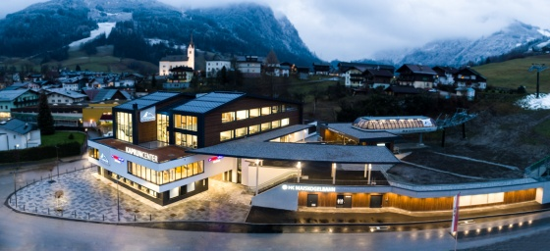 | Am 14. Dezember 2018 wurde das Kaprun Center eröffnet. Im multifunktionalen Gebäude sind Kassen, die Unternehmenszentrale der Gletscherbahnen Kaprun AG, ein komfortables Skidepot sowie ein Sport- Rentshop des Kapruner Unternehmens Intersport Bründl unter einem Dach.  © Kitzsteinhorn
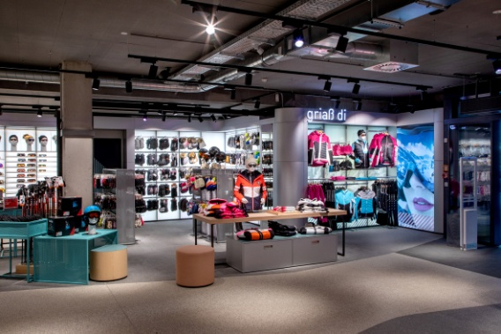 | Intersport Bründl Sportshop & Rent setzt mit dem neuen Shop im Kaprun Center in puncto Ambiente und Funktionalität wiederum neue Maßstäbe. Die Kunden erwartet Top-Sportkompetenz auf 2.000 m² in einem einzigartigen Shopping-Ambiente mit großer Auswahl, bester Beratung und vielen Extras.  ©Bründl/Nikolaus Faistauer
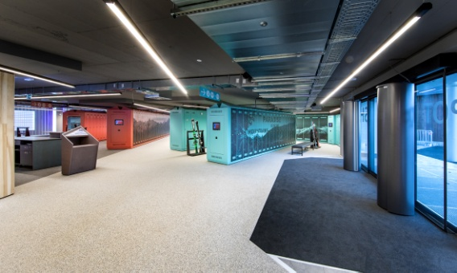 | Das attraktive Skidepot im neuen Kaprun Center bietet bis zu 2.000 Stellplätze mit höchstem Komfort sowie einen großzügigen Beautybereich.  @Bründl/Nikolaus Faistauer
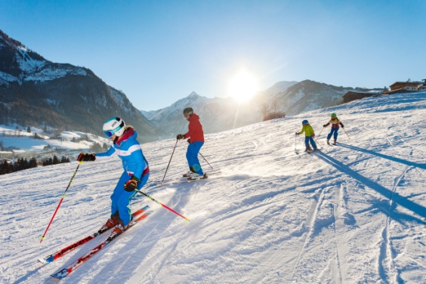 | Familienberg Maiskogel: Das ideale Familien- und Einsteiger-Skigebiet mitten in Kaprun. Mit der neuen MK Maiskogelbahn wird ab Dezember 2018 der Maiskogel wesentlich aufgewertet und ab 2019 erstmals auch im Sommer geöffnet sein.  Bild: Familienberg Maiskogel  © Kitzsteinhorn
Maisiflitzer, der Alpine Coaster garantiert zusammen mit dem großzügigen Familien- und Freizeitpark an der Talstation das ganze Jahr über Spaß und Unterhaltung für Kinder und die ganze Familie.
Bild: Maisiflitzer
© Kitzsteinhorn
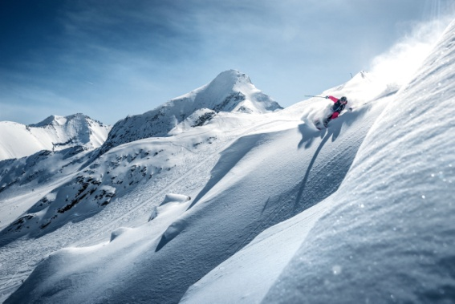 | Kitzsteinhorn - Freiheit auf 3000 m und Freeriden im XXL-Format: Fünf Freeriderouten, Freeride Info Base, jeden Montag geführte Freeridetouren und beim legendären X-OVER-Ride Freeride World Qualifier*** gastieren jährlich die weltbesten Freerider am Kitzsteinhorn.  Bild: Kitzsteinhorn Freeride XXL  © Kitzsteinhorn
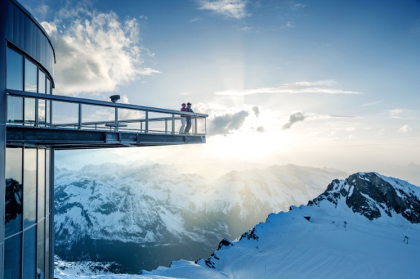 | Kitzsteinhorn TOP OF SALZBURG 3.029 m: Salzburgs höchstgelegene Aussichts-Plattform und 365 Tage Natur- und Panoramaerlebnis direkt an der Grenze zum Nationalpark Hohe Tauern.  Bild: TOP OF SALZBURG 3.029 m  @ Kitzsteinhorn
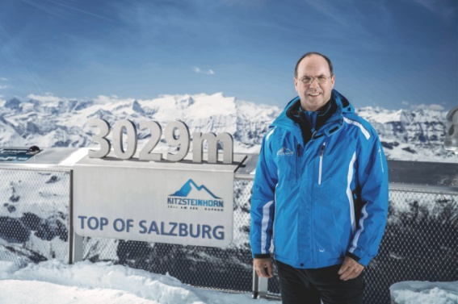 | Ing. Norbert Karlsböck, Vorstand Gletscherbahnen Kaprun AG  Bild: Kitzsteinhorn, Ing. Norbert Karlsböck, Vorstand  © Kitzsteinhorn
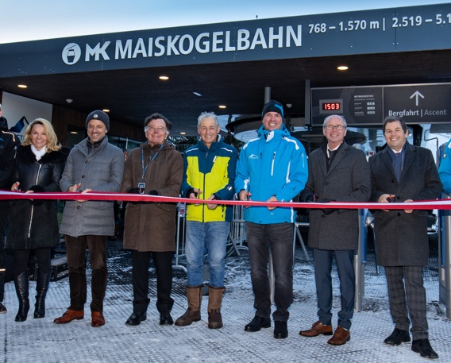 | Die offizielle Eröffnung der MK Maiskogelbahn und des multifunktionalen Kaprun Centers fand am 14. Dezember 2018 unter großem Interesse vieler prominenter Gäste aus Politik und Wirtschaft statt.  Bild: v.l.: Mag. Renate Ecker (Geschäftsführerin Zell am See-Kaprun Tourismus GmbH), Christoph Bründl (Obmann Tourismusverband Kaprun), Dr. Arno Gasteiger (Aufsichtsratsvorsitzender Gletscherbahnen Kaprun AG), Ludwig Mitteregger (Vizebürgermeister Kaprun), Ing. Norbert Karlsböck (Vorstand Gletscherbahnen Kaprun AG) , Landeshauptmann-Stellvertreter Dr. Christian Stöckl, Manfred Gaßner (Bürgermeister Kaprun)  © Kitzsteinhorn/Nikolaus Faistauer

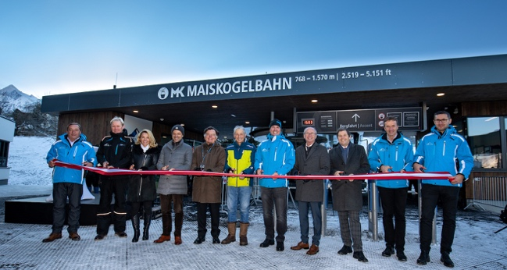
Bild: v.l.: Albert Rattensperger (Prokurist Gletscherbahnen Kaprun AG), Hans Peter Richer (Betriebsleiter Gletscherbahnen Kaprun AG), Mag. Renate Ecker (Geschäftsführerin Zell am See-Kaprun Tourismus GmbH), Christoph Bründl (Obmann Tourismusverband Kaprun), Dr. Arno Gasteiger (Aufsichtsratsvorsitzender Gletscherbahnen Kaprun AG), Ludwig Mitteregger (Vizebürgermeister Kaprun), Ing. Norbert Karlsböck (Vorstand Gletscherbahnen Kaprun AG) , Landeshauptmann-Stellvertreter Dr. Christian Stöckl, Manfred Gaßner (Bürgermeister Kaprun), Günther Brennsteiner, MMag. Thomas Maierhofer (Prokuristen Gletscherbahnen Kaprun AG)
© Kitzsteinhorn/Nikolaus Faistauer

Pressekontakt:
Maria Hofer  Marketing Leitung  Kitzsteinhorn - Gletscherbahnen Kaprun AG  Kitzsteinhornplatz 1a, A-5710 Kaprun  Tel.: +43 / (0) 6547 / 8700-171  Mobil: +43 / (0) 664 / 78 29 855  E-Mail: maria.hofer@kitzsteinhorn.at | Mag. Ursula Wirth  plenos – Agentur für Kommunikation  Paracelsusstraße 4  A-5020 Salzburg  Tel.: +43 / (0) 662 / 620242-12  Mobil.: +43 / (0) 676 / 83 786 212  E-Mail: ursula.wirth@plenos.at

